<https://hshop.vn/products/cam-bien-do-am-nhiet-do-khong-khi-sht30-temperature-humidity-sensor-v2-i2c>

SHT30 đã có điện trở treo nên không bổ sung vào mạch.

Cảm biến 4-20mA

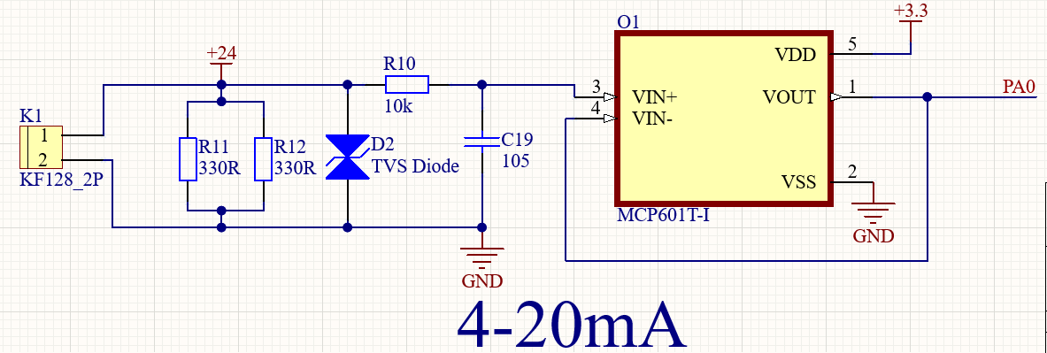

Kèm theo bộ chuyển từ 4-20mA sang 0-3.3V

R = U/I = 3.3/(20.10-3) = 165 Ohm = (330.330)/(330+330)

TVS Diode để bảo vệ ESD từ cảm biến 4-20mA khác

Tụ 105 (1uF)

Bộ lọc RC (Thông thấp) loại bỏ tín hiệu nhiễu. F = 1 / $2π$ RC = 15.91Hz

Opamp tăng độ chính xác của tín hiệu nếu trở kháng đầu vào thấp

Theo datasheet LM2596-5V

<https://www.thegioiic.com/upload/documents/044f19b3ab9a5301f6f9d2e2f38c3893.pdf>

Theo datasheet

<https://www.thegioiic.com/lm1117gs-3-3-ic-on-ap-3-3v-1a-sot-223>

Module Sim

Nguồn hoạt động: 5-16V

Có sẵn mạch buck

Có chân PEN để tắt bật module SIM

<https://linhkienthuduc.com/san-pham/module-4g-simcom-da-ra-chan-tdm-4g-v2-sc-co-volte-cai/>

ESP32

Datasheet

Lọc nhiễu nút nhấn

<https://laubugs.wordpress.com/2019/06/15/giai-thuat-chong-nhieu-cho-nut-nhan/>

MCU STM32

Main flash memory: nạp bằng stlinks

<https://laptrinharmst.blogspot.com/2018/04/nap-code-cho-stm32-bang-boot-loader.html>

<https://www.st.com/content/ccc/resource/technical/document/application_note/6c/a3/24/49/a5/d4/4a/db/CD00164185.pdf/files/CD00164185.pdf/jcr:content/translations/en.CD00164185.pdf>

tính toán lại công suấtn tiêu thụ

tụ nguồn 5V gnd

analog có RC

dưới 1hz